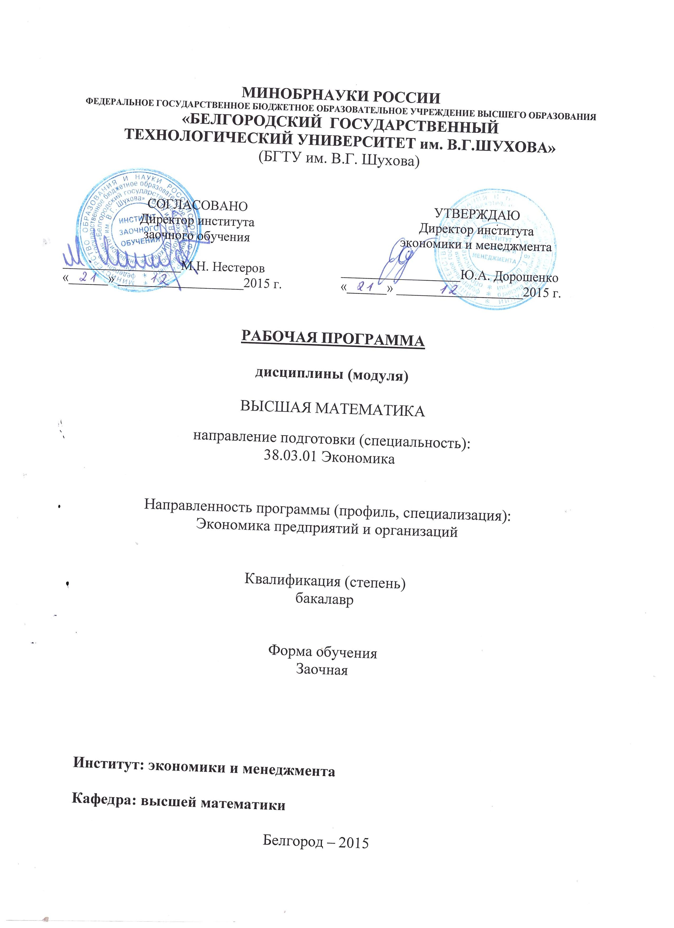

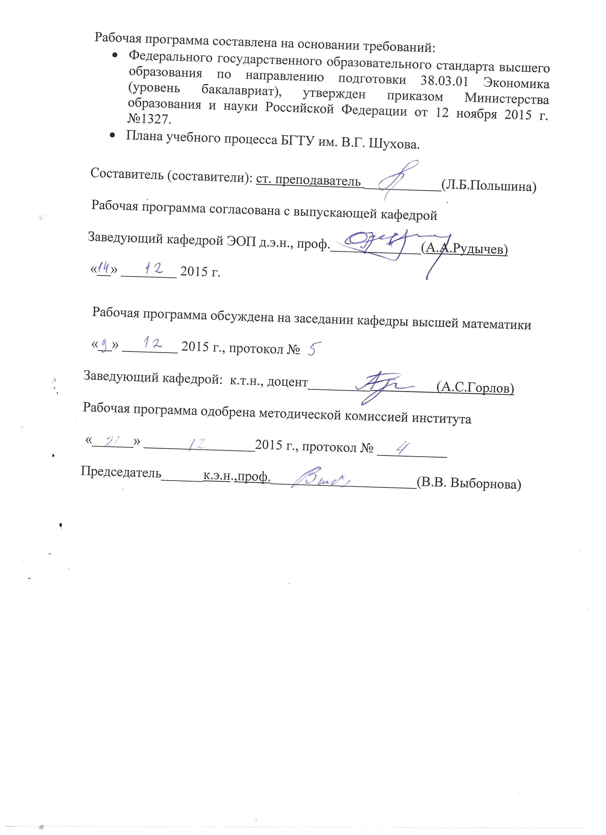

- ПЛАНИРУЕМЫЕ РЕЗУЛЬТАТЫ ОБУЧЕНИЯ ПО ДИСЦИПЛИНЕ
Формируемые компетенции |  |  | Требования к результатам обучения
№ | Код компетенции | Компетенция
Общепрофессиональные
1 | ОПК-3 | Способность выбрать инструментальные средства для обработки экономических данных в соответствии с поставленной задачей, проанализировать результаты расчетов и обосновать полученные выводы | В результате освоения дисциплины обучающийся должен  Знать:  - методы линейной алгебры и аналитической геометрии;  - виды и свойства матриц, системы линейных алгебраических уравнений, векторы и линейные операции над ними;  - методы дифференциального и интегрального исчисления;  - ряды и их сходимость, разложение элементарных функций;  - методы решения дифференциальных уравнений первого и второго порядков;  - элементы теории вероятностей.  Уметь:  - использовать аппарат линейной алгебры и аналитической геометрии;  - исследовать функции, строить их графики;  - исследовать ряды на сходимость;  - решать дифференциальные уравнения;  - самостоятельно использовать математический аппарат, содержащийся в специальной литературе, расширять свои математические познания.  Владеть:  - аппаратом дифференциального и интегрального исчисления, навыками решения дифференциальных уравнений первого и второго порядков;  - навыками решения задач линейной алгебры и аналитической геометрии, теории вероятностей.

- МЕСТО ДИСЦИПЛИНЫ В СТРУКТУРЕ ОБРАЗОВАТЕЛЬНОЙ ПРОГРАММЫ

Содержание дисциплины основывается и является логическим продолжением следующих дисциплин:

№ | Наименование дисциплины (модуля)
1 | Алгебра, алгебраические преобразования, уравнения
2 | Элементарная геометрия
3 | Тригонометрия
4 | Элементарные функции и их графики
Содержание дисциплины служит основой для изучения следующих дисциплин:

№ | Наименование дисциплины (модуля)
1 | Бухгалтерский учет
2 | Статистика
- ОБЪЕМ ДИСЦИПЛИНЫ
Общая трудоемкость дисциплины составляет 13 зач. единиц, 468 часов.

Вид учебной работы | Всего  часов | Семестр  № 1 | Семестр  № 2 | Семестр  № 3
Общая трудоемкость дисциплины, час | 468 | 156 | 156 | 156
Контактная работа (аудиторные занятия), в т.ч.: | 56
лекции | 26 | 8 | 8 | 10
лабораторные
практические | 30 | 10 | 10 | 10
Самостоятельная работа студентов, в том числе: | 412 | 126 | 125 | 161
Курсовой проект
Курсовая работа
Расчетно-графическое задания | 54 | 18 | 18 | 18
Индивидуальное домашнее задание
Другие виды самостоятельной работы | 322 | 108 | 107 | 107
Форма промежуточная аттестация  (зачет, экзамен) | 36 | Зачет | Зачет | Экзамен  (36)
- СОДЕРЖАНИЕ ДИСЦИПЛИНЫ
4.1 Наименование тем, их содержание и объем
Курс 1 Семестр 1

№ п/п | Наименование раздела  (краткое содержание) | Объем на тематический раздел по видам учебной нагрузки, час
 |  | Лекции | Практические занятия | Лабораторные занятия | Самостоятельная работа
1. | Матрицы и определители | 2 | 2 |  | 21
2. | Системы линейных уравнений | 2 | 2 |  | 21
3. | Векторы | 1 | 2 |  | 21
4. | Аналитическая геометрия на плоскости и в пространстве | 1 | 2 |  | 21
5. | Множества. Функции | 1 | 1 |  | 21
6. | Пределы. Непрерывность | 1 | 1 |  | 21
 | Всего | 8 | 10 |  | 126

Курс 1 Семестр 2

№ п/п | Наименование раздела  (краткое содержание) | Объем на тематический раздел по видам учебной нагрузки, час
 |  | Лекции | Практические занятия | Лабораторные занятия | Самостоятельная работа
7. | Производная | 2 | 2 |  | 25
8. | Неопределенный интеграл | 2 | 2 |  | 25
9. | Определенный интеграл | 2 | 2 |  | 25
10. | Двойные интегралы | 1 | 2 |  | 25
11. | Ряды | 1 | 2 |  | 25
 | Всего | 8 | 10 |  | 125

Курс 2 Семестр 3

№ п/п | Наименование раздела  (краткое содержание) | Объем на тематический раздел по видам учебной нагрузки, час
 |  | Лекции | Практические занятия | Лабораторные занятия | Самостоятельная работа
12. | Функции нескольких переменных | 4 | 4 |  | 54
13. | Дифференциальные уравнения | 4 | 3 |  | 54
14. | Теория вероятностей | 2 | 3 |  | 53
 | Всего | 10 | 10 |  | 161

4.2. Содержание практических (семинарских) занятий

№ п/п | Наименование  раздела дисциплины | Тема практического (семинарского) занятия | К-во часов |  | К-во часов СРС
семестр № 1
1. | Матрицы и определители | Определители, их свойства и способы вычисления. Матрицы, действия над ними. Обратная матрица. Ранг матрицы. Собственные числа и собственные векторы матрицы. Квадратичные формы. | 2 |  | 21
2. | Система линейных уравнений | Решение систем по формулам Крамера и матричным методом. Методом Гаусса. Однородные и неоднородные системы линейных уравнений. | 2 |  | 21
3. | Векторы | Векторы. Координаты вектора. Действия над векторамию Скалярное, векторное и смешанное произведение векторов. | 2 |  | 21
4. | Аналитическая геометрия на плоскости и в пространстве | Прямая на плоскости. Прямая и плоскость в пространстве. Кривые второго порядка. | 2 |  | 21
5. | Множества. Функции. | Множества, действия над множествами. Действительные числа. Функции, их свойства. Основные элементарные функции и их графики. | 1 |  | 21
6. | Пределы. Непрерывность. | Предел последовательности. Предел функции. Бесконечно малые и бесконечно большие функции. Замечательные пределы Непрерывность функции в точке и на множестве. Точки разрыва. | 1 |  | 21
ИТОГО: |  |  | 10 | 126
семестр № 2
1. | Производная. | Вычисления производных. Логарифмическая производная. Дифференциалы и его приложение к приближенным вычислениям. Производные и дифференциалы высших порядков. Правила Лопиталя. Приложение производных к использованию функций и построению графиков. | 2 |  | 25
2. | Неопределенный интеграл | Непосредственное вычисление интегралов. Методы интегрирования: метод подстановки, замена переменной, интегрирования по частям. Основные классы интегрирующих функций. | 2 |  | 25
3. | Определенный интеграл | Вычисления определенного интеграла, формула Ньютона-Лейбница. Замена переменной. Интегрирование по частям. | 2 |  | 25
4. | Двойные интегралы | Вычисления двойных интегралов. | 2 |  | 25
5. | Ряды | Числовые ряды. Признаки сходимости знакоположительных рядов. Знакочередующиеся ряды, признак Лейбница. Знакопеременные ряды, абсолютная и условная сходимость. Степенные ряды. Ряды Тейлора и Маклорена и их приложения. | 2 |  | 25
 |  | ИТОГО: | 10 |  | 125
 | Итого: |  | 20 | 125
семестр № 3
1. | Функции нескольких переменных | Частные производные. Полный дифференциал и его приложение к приближенным вычислениям. Касательная плоскость и нормаль к поверхности. Исследование на экстремум. Наибольшее и наименьшее значение функции в ограниченной замкнутой области. Производная по направлению. Градиент. | 4 |  | 54
2. | Дифференциальные уравнения | Решения дифференциальных уравнений с разделяющимися переменными. Линейные дифференциальные уравнения первого и второго порядка. | 3 |  | 54
3. | Теория вероятностей | Классическая вероятность. Геометрическая вероятность. Вероятности сложных событий. Схема Бернулли. Случайные величины, их законы распределения, числовые характеристики. Виды распределений. Двумерные случайные величины, законы распределения, числовые характеристики. | 3 |  | 53
 |  | ИТОГО: | 10 |  | 161
 |  | ВСЕГО: | 30 |  | 412

4.3. Содержание лабораторных занятий
Учебным планом не предусмотрено.

5. ФОНД ОЦЕНОЧНЫХ СРЕДСТВ ДЛЯ ПРОВЕДЕНИЯ ТЕКУЩЕГО КОНТРОЛЯ УСПЕВАЕМОСТИ, ПРОМЕЖУТОЧНОЙ АТТЕСТАЦИИ ПО ИТОГАМ ОСВОЕНИЯ ДИСЦИПЛИНЫ

5.1. Перечень контрольных вопросов (типовых заданий)

№ п/п | Наименование  раздела дисциплины | Содержание вопросов (типовых заданий)
1. | Матрицы и определители | Определители, их свойства и способы вычисления. Матрицы, действия над матрицами. Квадратные матрицы, единичная матрица и методы её нахождения. Ранг матрицы, методы вычисления. Собственные числа и собственные векторы матрицы, их нахождения. Квадратные формы. Матрицы квадратной формы. Положительно (отрицательно) определенные квадратные формы.
2. | Система линейных уравнений | Понятие СЛАУ. Понятие решения системы. Методы решения определенных систем: формулы Крамера, метод обратной матрицы. Метод Гаусса. Исследования систем: теорема Кронекера-Капелли. Однородные системы, свойства их решений, структура решения, фундаментальная система решений. Не однородные системы, свойства решений, структура общего решения. Базисное решение.
3. | Векторы | Декартова система координат на плоскости в пространстве. Понятие вектора. Линейные операции над векторами. Проекция вектора на ось. Базис на плоскости в пространстве. Координаты вектора в данном базисе. Декартовых координаты вектора, действия над векторами в координатной форме, скалярные, векторные и смешное произведение векторов.
4. | Аналитическая геометрия на плоскости и в пространстве | Прямые на плоскости: уравнение прямой с угловым коэффициентом; уравнение прямой, проходящей через данную точку на данном направлении; уравнение прямой через две точки; уравнение прямой в отрезках на осях; общее уравнение прямой; угол между прямыми, условия параллельности и ортогональности. Векторное уравнение прямой каноническое и параметрическое уравнение прямой. Уравнение прямой с нормальным вектором. Нормальное уравнение прямой, расстояние и отклонение от точки до прямой. Геометрический смысл линейных неравенств. Плоскость в пространстве. Прямая в пространстве. Кривые второго порядка: окружность, эллипс, гипербола, парабола.
5. | Множества. Функции. | Понятие множества, действия над множествами. Действительные числа, абсолютная величина числа, окрестности точки. Понятие функции. Основные свойства функций. Основные элементарные функции и их графики, преобразование графиков.
6. | Пределы. Непрерывность. | Понятие последовательности. Ограниченной и не ограниченные последовательности. Геометрическая прогрессия. Предел последовательности. Бесконечно малые и бесконечно большие последовательности. Арифметические свойства пределов. Монотонные последовательности, число е.  Предел функции в точке. Терема о пределах. Понятие предельности. Замечательные пределы. Эквивалентные бесконечно малые и бесконечно большие функции. Непрерывность функции в точке и на множестве. Точки разрыва функции их классификация. Односторонняя непрерывность. Свойства функций, непрерывных на множествах.
7. | Производная | Определение производной. Дифференцируемость. Правила дифференцирования. Таблица производных. Логарифмическая производны. От на сторонние бесконечные производные. Геометрический смысл производной. И касательно графику. Дифференциал функции. Производные и дифференциалы высших пределов. Производные функции, заданных неявный и параметрическим. Правила Лопиталя. Основные теоремы о дифференцируемых функциях (теоремы о среднем). Приложения производных к исследованию функции: монотонность, экстриму, выпуклость, вогнутость, точки перегиба, асимптоты. Наибольшее и наименьшее значение функции на отрезке.
8. | Неопределённый интеграл | Первообразная. Неопределенный интеграл и его свойства. Таблица неопределенных интегралов. Инвариантность формул интегрирования. Методы интегрирования: метод постановки, формула замены переменной, формула интегрирования по частям. Интегрирование простейших выражений, содержащих квадратный трехчлен, тригонометрической функции, рациональных робей.
9. | Определённый интеграл | Определение определенного интеграла и его свойства. Интегрирование по частям и замена переменной в определённом интеграле. Интеграл с переменным верхним пределом. Формула Ньютона-Лейбница. Геометрические приложение. Несобственный интегралы.
10. | Двойные интегралы | Двойной интеграл: определение и свойства. Вычисление отдельного интеграла сведением к повторному. Приложения.
11. | Ряды | Числовые ряды; основные понятия, сходящиеся ряды. Необходимые условия сходимости. Геометрическая прогрессия. Свойства сходящихся рядов.  Ряды с положительными членами. Признаки сходимости: признаки сравнение, признак Даламбера и Коши, интегральный признак. Гармонический ряд, ряд Дирихле. Знакочередующиеся рады, признак Лейбница. Знакопеременные ряды, абсолютно и условное сходимость. Свойства рядов, сходящиеся абсолютно. Теорема Римана. Функциональные ряды. Область сходимости и область абсолютной сходимости. Степенные ряды. Теорема Абеля. Интервал сходимости, радиус сходимости. Дифференцирование и интегрирование в степи на ходу. Ряды Тейлора и Макларена. Разложение элементарных функций, их приложение. Тригонометрические ряды Фурье. Теорема Дирихле. Ряды Фурье четных и нечетных функций.
12. | Функции нескольких переменных | Области в R² , сходимость в R². Понятие функции двух переменных, график, сочетание. Предел и непрерывность. Частные производные, их тематический смысл. Дифференцируемость. Полный дифференциал. Касательная плоскость и нормали к поверхности. Производные сложных функций. Производные и дифференциалы высших порядков. Формула Тейлора. Экстремума: определение, необходимые и достаточные условия. Наибольшее и наименьшее значение непрерывной функции в ограниченной замкнутой области. Условный экстремум, метод Лагранжа. Производная по направлению. Градиент. Аппроксимация по методу наименьших квадратов.
13. | Дифференциальные уравнения | Понятие дифференциального уравнения первого порядка, его решение. Задача Коши.  Теорема существования и единственности решения задачи Коши. Геометрическая интерпретация, интегральные кривые. Понятие общего решения общего интеграла. Дифференцированные уравнения с разделительными и разделяющимися переменными. Линейные дифференциальные уравнения первого порядка, метод Бернулли. Дифференциальные уравнения второго порядка. Понятие общего решения. Задача Коши. Линейные однородные дифференциальные уравнения с постоянными коэффициентами, характеристическое уравнение, функциональная система решений, структура общего решения. Линейные неоднородные, дифференциальные уравнения второго порядка, структура общего решения. Методы решения: метод вариации произвольных постоянных, метод неопределенных коэффициентов (уравнения со специальной правой частью).
14. | Теория вероятности | Комбинаторика. случайные события. основные понятия. действия над событиями. Алгебра событий. пространство элементарных исходов. аксиома вероятности, вероятностное пространство.  Классическая вероятность. Геометрической вероятность. Основные теоремы теории вероятности (вероятность сложных событий): теорема сложения вероятности, условная вероятность события, теорема умножения нарядностей, независимость событий, вероятность наступления хотя бы одного события, формула полной вероятности, формула Байеса.  Схема Бернулли. Предельные теоремы схеме Бернулли.  Случайный вероятности. Закон распределения. Функции распределения её свойства. Дискретные случайные величины, ряд распределения, многоугольник распределения.  Непрерывной случайной величины, распределение вероятности, кривая распределения. Числовые характеристики случайных величины. Виды распределений. Геометрической распределение. Распределения Пуассона. Биноминальной распределение. Равномерное распределение. Показательный распределение. Нормальное распределение.  Предельной теоремы теории вероятности. Двумерный случайный вектор. Совместная функция распределения.  В двумерной дискретных случайных вектор. Матрица распределения. Закона распределения компонент. Условный закона распределения компонентов. Функции регрессии, линии регрессии.  Двумерной непрерывной случайной вектор. Совместное плотность распределения вероятностей.  Ковариация, коэффициент линейной корреляции. Среднеквадратическая регрессия. Нормально распределение на плоскости.

5.2. Перечень тем курсовых проектов, курсовых работ,
их краткое содержание и объем

Учебным планом не предусмотрено.

5.3. Перечень индивидуальных домашних заданий,
расчетно-графических заданий

Курс 1, семестр 1. РГЗ №1. Аналитическая геометрия и линейная алгебра.
Цель: Освоение аппарата линейной алгебры и аналитической геометрии для освоения экономико-математических методов и моделей.
Объем: 38 академических часов.
Курс 1, семестр 2. РГЗ №2. Производные. Интеграл.
Цель: освоение методов дифференциального и интегрального исчислений к решению задач экономике.
Объем:18 академических часов.
Курс 2, семестр 3. РГЗ №3. Функции нескольких переменных. Дифференциальные уравнения.
Цель: освоения метода функции многих переменных при решении задач оптимизации.
Объем: 18 академических часов.

5.4. Перечень контрольных работ

КР №1. Матрицы. Системы линейных уравнений.
КР №2. Аналитическая геометрия на плоскости в пространстве.
КР №3. Производная. Интеграл.
КР №4. Дифференциальные уравнения.
КР №5. Теории вероятностей.

6. ОСНОВНАЯ И ДОПОЛНИТЕЛЬНАЯ ЛИТЕРАТУРА

6.1. Перечень основной литературы
- Высшая математика для экономистов: Практикум для студентов вузов, обучающихся по экономическим специальностям / [ Н.Ш. Кремер и др.]; под ред. проф. Н.Ш. Кремера . – 2-е изд., переработанное и дополненное – М.: ЮНИТИ – ДАНА, 2007. – 486с.
- Высшая математика для экономистов: /учебник для вузов/ Н.Ш. Кремер, Б.А. Путко, И.М. Тришкин, М.Н. Фридман; Под ред. Н.Ш. Кремера. – 2-е изд., переработанное и дополненное – М.: ЮНИТИ, 2000. – 471с.
- Математика: Учебник для студентов вузов, обучающихся по специальности экономики и управления / Б.Т. Кузнецов. – 2-е изд., переработанное и дополненное – М.: ЮНИТИ – ДАНА, 2004. – 719с.
- Рябушко А.П., Бархатов В.В., Державец В.В., Юруть И.Е. Сборник индивидуальных заданий по высшей математике в трех частях, 2005.
- Красс М.С, Чупрынов Б.П. Основы математики и ее приложения в экономическом образовании: Учебник. – 3-е изд., испр. – М.: Дело, 2002, 688с.
6. Феоктистов, Ю.А. Методические указания к выполнению контрольных работ по математике для студентов 1-го курса заочной формы обучения технических направлений бакалавриата\ Ю.А. Феоктистов. – Белгород: Изд-во БГТУ, 2015. –92 с.

6.2. Перечень дополнительной литературы

- Клетеник Д.В. Сборник задач по аналитической геометрии.- С.-Пб.: Профессия, 2003.-224 с.
- Сборник задач по теории вероятностей: учеб. Пособие/Б.М. Богачев.- Воронеж.: ВГТА, 2002. -185 c.
- Задачи и упражнения по математическому анализу для втузов. /Под ред. Б. П. Демидовича .- г. Москва : Астрель, 2001,2004.
- Вентцель Е.С., Овчаров Л.А. Теория вероятностей и её инженерные приложения.- М.: Наука, 1988.

6.3. Перечень интернет ресурсов

1. База данных библиотеки БГТУ.
2. Тематические ресурсы Интернета:
http://eqworld.ipmnet.ru/
http://lib.e- sciense.ru/
3. http://pm.bstu.ru/studentufzo- сайт для студентов заочной формы обучения

7. МАТЕРИАЛЬНО-ТЕХНИЧЕСКОЕ И ИНФОРМАЦИОННОЕ ОБЕСПЕЧЕНИЕ
Учебные аудитории для лекционных и практических занятий, оборудованные компьютерной и проекционной техникой

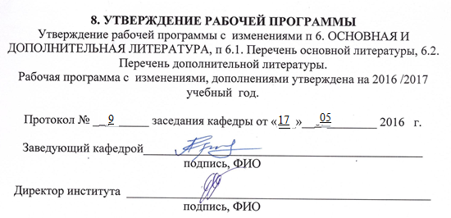

6. ОСНОВНАЯ И ДОПОЛНИТЕЛЬНАЯ ЛИТЕРАТУРА
6.1. Перечень основной литературы
- Теория вероятностей и математическая статистика : учебник / под ред. проф. Н.Ш. Кремера . – 2-е изд., переработанное и дополненное – М.: ЮНИТИ – ДАНА, 2004. – 573с.
- Рябушко А.П., Бархатов В.В., Державец В.В., Юруть И.Е. Сборник индивидуальных заданий по высшей математике в трех частях, 2005.
- Красс М.С, Чупрынов Б.П. Основы математики и ее приложения в экономическом образовании: Учебник. – 3-е изд., испр. – М.: Дело, 2002 –688с.
4. Ермаков В.И. Сборник задач по высшей математике для экономистов: учебное пособие / ред. В. И. Ермаков. – М.: Инфра-М, 2006. - 574 с
Рябушко А.П. Сборник индивидуальных заданий по высшей математике ч.1. - Минск: Академическая книга, 2005. Режим доступа
http://www.iprbookshop.ru/20266
5. Рябушко А.П. Сборник индивидуальных заданий по высшей математике ч.2. - Минск: Академическая книга, 2005. Режим доступа
http://www.iprbookshop.ru/35481
6. Рябушко А.П. Сборник индивидуальных заданий по высшей математике ч.3. - Минск: Академическая книга, 2005. Режим доступа
http://www.iprbookshop.ru/20211
7. Рябушко А.П. Сборник индивидуальных заданий по высшей математике ч.4. - Минск: Академическая книга, 2005. Режим доступа
http://www.iprbookshop.ru/21743
8. Горелов В.И., Ледащева Т.Н., Карелова О.Л., Ледащева О.И. Высшая математика. Курс лекций. Химки: Российская международная академия туризма,2011. Режим доступа
www.iprbookshop.ru/14278

6.2. Перечень дополнительной литературы
1. Боярчук А.К. Справочное пособие по высшей математике. В трех частях Дифференциальные уравнения в примерах и задачах. 250 задач с решениями. - М. : URSS, 2006. –237с.

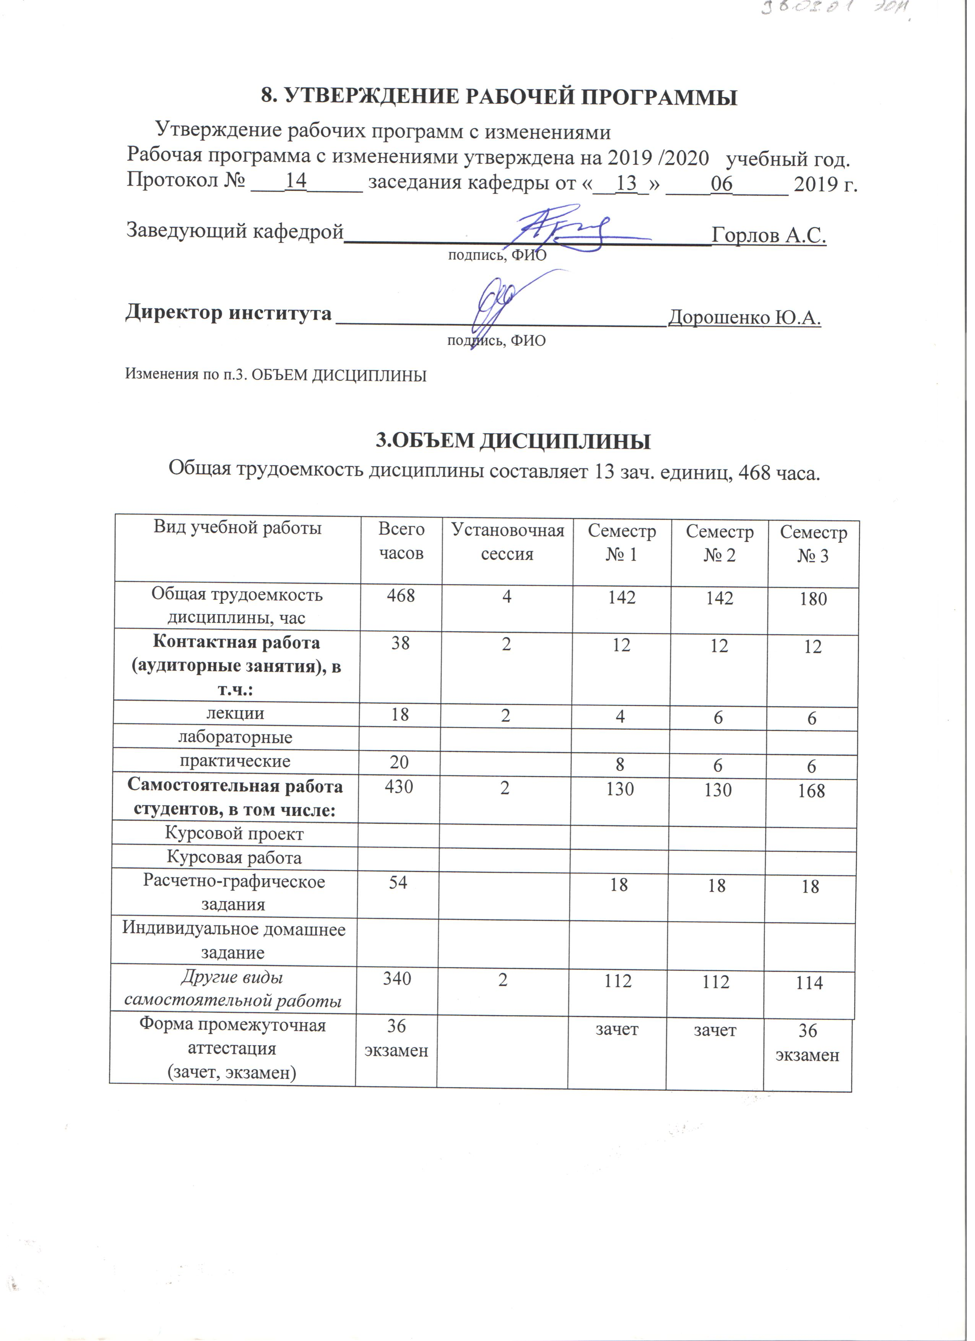
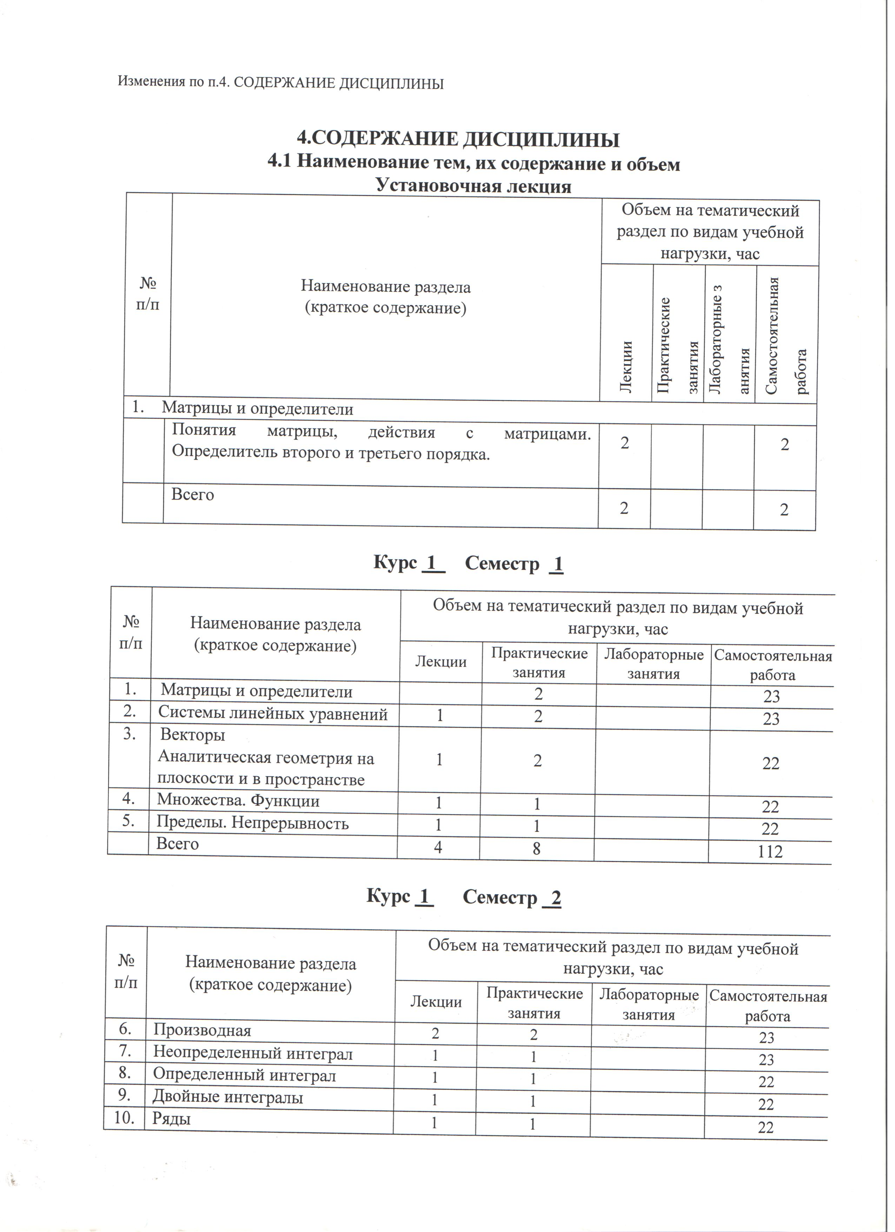
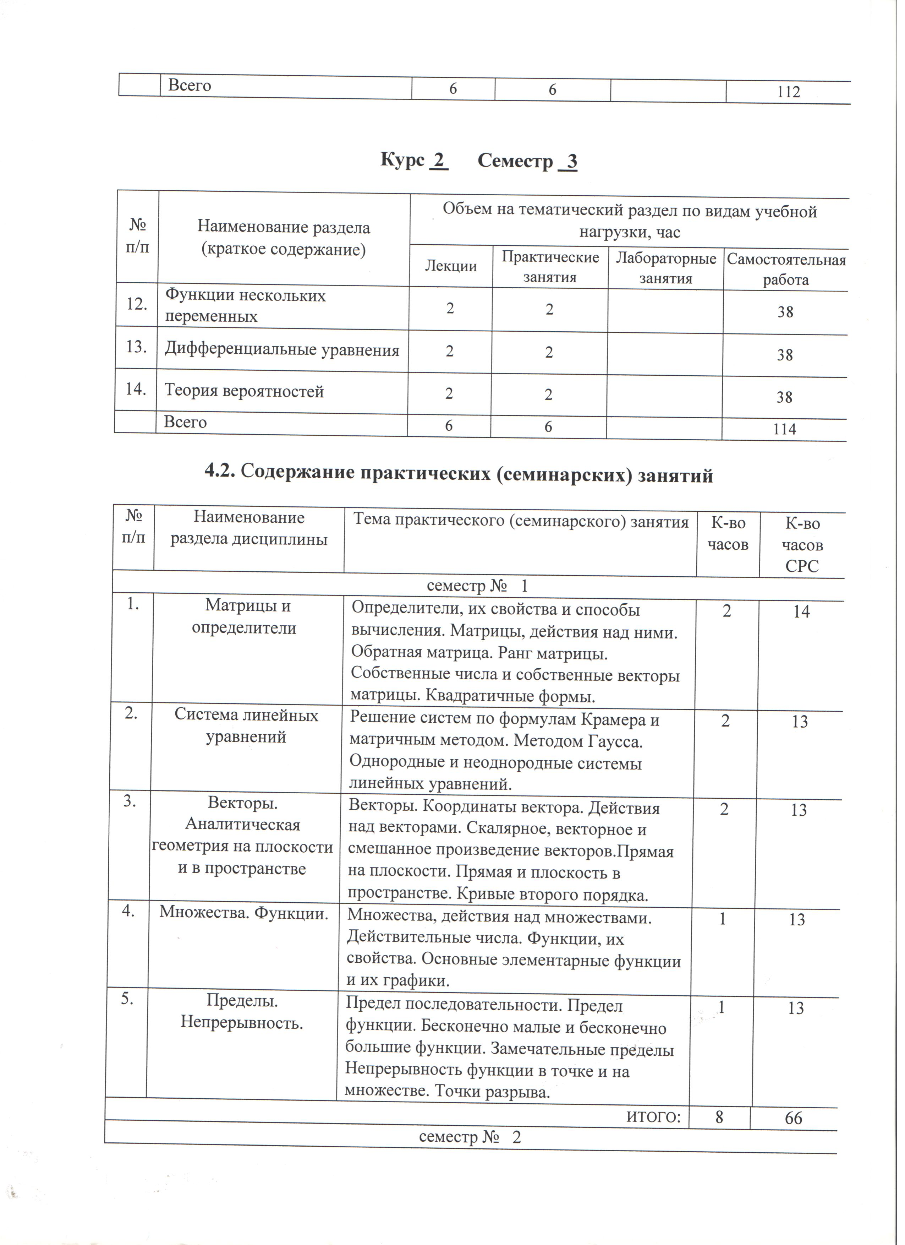
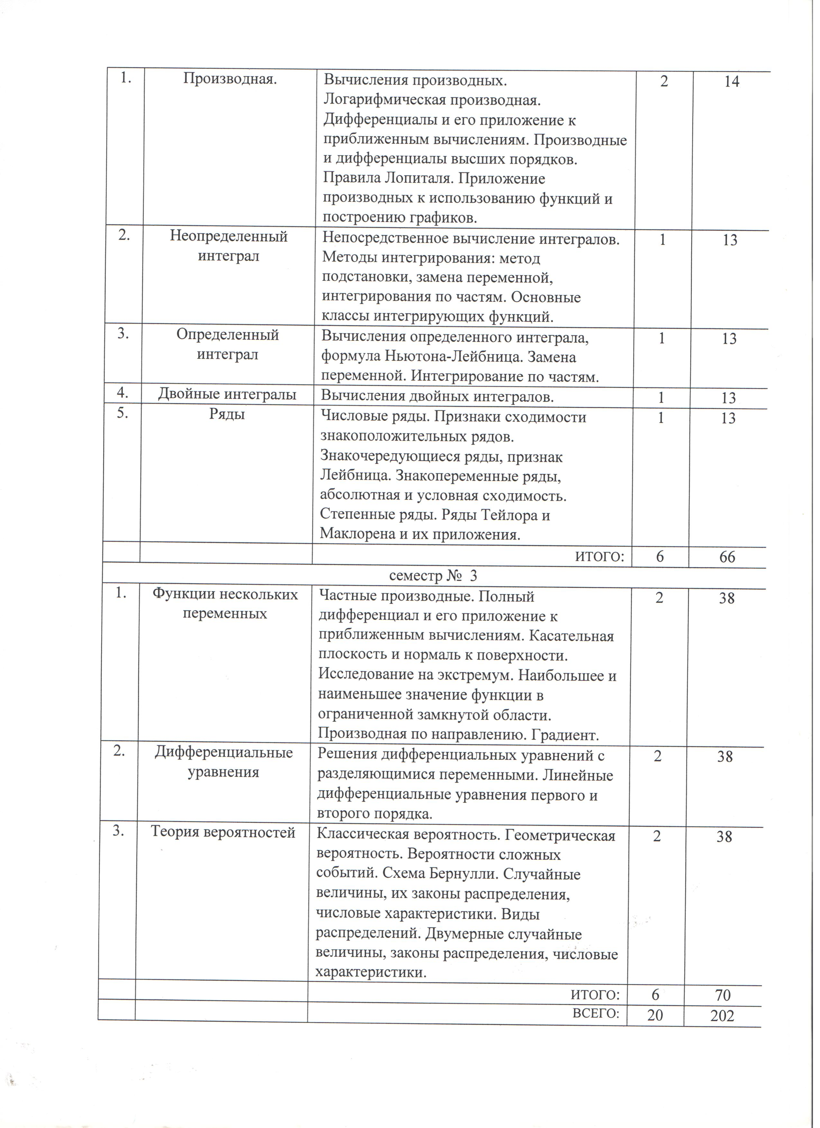

ПРИЛОЖЕНИЯ
Приложение №1. Методические указания для обучающегося по освоению дисциплины.

Курс 1 Семестр № 1
№ п/п | Тема практического занятия | № Задач
1 | Матрицы и определители | 1.9, 1.11, 1.14, 1.15, 1.21, 1.36, 1.42, 1.44, 1.49, 1.50
2 | Ранг матрицы. Обратная матрица | 1.56, 1.57, 1.59, 1.65, 1.73, 1.75, тест 1
3 | Системы линейных уравнений. Метод Крамера | 2.9, 2.11, 2.13, 2.23, 2.27, 2.29, 2.33
4 | Системы уравнений. Метод матриц. Метод Гаусса | 2.15, 2.17, 2.19, 2.21, 2.38, 2.40, 2.44, 2.48
5 | Модель Леонтьева. Задачи экономического содержания | 2.56, 2.58, 2.64, 2.66, 2.76, 2.77, тест 2
6 | Векторы на плоскости и в пространстве. N- мерный вектор. Модуль | 3.5, 3.7, 3.9, 3.11, 3.13, 3.15, 3.17, 3.19, 3.21, 3.32, 3.38, 3.40, 3.46
7 | Линейный оператор. Квадратичные формы. Собственные числа и векторы | 3.66, 3.69, 3.70, 3.75, 3.77, 3.79, 3.81, 3.87, 3.95, 3.98, 3.104, 3.108, 3.111, 3.126, тест 3
8 | Прямая на плоскости и в пространстве | 4.11, 4.13, 4.15, 4.26, 4.30, 4.32, 4.35, 4.38, 4.42, 4.97, 4.98, 4.99, 4.100, 4.101, 4.102, 4.103
9 | Кривые второго порядка | 4.55, 4.58, 4.63, 4.65, 4.67, 4.71, 4.73, 4.76, 4.79, 4.82, 4.84, тест итоговый ЛА
10 | Предел числовой последовательности | 11.3, 11.5, 11.6, 11.12, 11.21, 11.24
11 | Бесконечно большие и бесконечно малые числа | 11.47-11.50, 11.51-11.53
12 | Предел функции. Замечательный предел | 6.18-6.44, 6.70, 6.72, 6.100, 6.109, 6.121, 6.137
13 | Непрерывность функций. Классификация точек разрыва. Сравнение бесконечно малых | 6.170-6.174, 6.205

Курс 1 Семестр № 2
№ п/п | Тема практического занятия | № Задач
1 | Дифференцирование. Производные высших порядков. | 7.21-7.70, 7.71-7.75, 7.76-7.85, 7.86-7.93, 7.94-7.99
2 | Дифференциал. Дифференциалы высших порядков | 9.7-9.49, 9.50, 9.51, 9.58
3 | Нахождение экстремумов, асимптот, точек перегиба. | 8.45, 8.46, 8.48, 8.51, 8.54, 8.57, 8.63, 8.65, 8.67, 8.71, 8.74, 8.88, 8.90, 8.93, 8.100-8.105
4 | Полное исследование функций и построение графиков | 8.108-8.124
5 | Интегрирование | 10.6, 10.7, 10.10, 10.12, 10.13, 10.16, 10.17, 10.19, 10.28, 10.33, 10.34, 10.40-10.51, 10.164-10.198
6 | Определенный интеграл. | 11.2-11.28
7 | Геометрические и экономические приложения определенного интеграла. | 11.36-11.46, 11.54-11.57, 11.58-11.61, 11.62-11.71, 11.100-11.107
8 | Двойные интегралы | Тема 8 № 1.1-.130, 2.1-2.30, 7.1-7.30, 9.1-9.30
9 | Числовые ряды | 13.92-13.99, 13.100-13.103
10 | Степенные ряды. | 14.2-14.21, 14.29-14.46, 14.51-14.55, 14.57, 14.87-14.100
Курс 2 Семестр № 3
№ п/п | Тема практического занятия | № Задач
1 | Функции нескольких переменных. Дифференциальной исчисление для функций нескольких переменных. Экстремум функции нескольких переменных | 15.31-15.46, 15.47, 15.49, 15.51, 15.53, 15.54, 15.52-15.71, 15.80-15.84
2 | Комплексные числа | 16.5-16.9
3 | Обыкновенные дифференциальные уравнения 1-го порядка | 12.17-12.26, 12.27, 12.28, 12.33-12.36, 12.48-12.53
4 | Обыкновенные дифференциальные уравнения 2-го порядка | 12.62-12.69, 12.70, 12.78-12.83, 12.86
5 | Системы обыкновенные дифференциальные уравнения | Тема 6 № 14.1-14.30
6 | Экономические приложения дифференциальных уравнений | 12.97-12.100

Номера задач рекомендованы из основного списка литературы Высшая математика для экономистов: Практикум для студентов вузов, обучающихся по экономическим специальностям / [ Н.Ш. Кремер и др.]; под ред. проф. Н.Ш. Кремера . – 2-е изд., переработанное и дополненное – М.: ЮНИТИ – ДАНА, 2007. – 486с.
№ задач взяты для следующих пунктов из задачников
Кремер Н.Ш. Теория вероятностей и математическая статистика: Учебник для вузов.- М.: ЮНИТИ-ДАНА, 2003.- 543с.

